ОТЧЁТ
о проведенных антинаркотических мероприятиях, организованных
учреждениями культуры в МО Павловский район,
МБУ «ДК» Веселовского СП
в марте 2025года

№ | Наименование сельского поселения | Наименование мероприятия  (краткая информация о мероприятии, скриншот) | Место проведения, ссылки на используемые сайты | Дата, время проведения | Кол-во уч-ков/просмотров.
 | Веселовское СП | Для ребят МКОУ СОШ №5 прошёла игровая программа «Путешествие в страну «Здоровейку». Мероприятие началось с беседы о здоровье, о полезных и вредных привычках, о важности соблюдения режима дня. Затем ребята совершили увлекательное путешествие в страну "Здоровья" и поучаствовали в интересных играх, эстафетах, конкурсах. Дети, отвечали на вопрос «С чего надо начинать свой день, чтобы быть бодрым и веселым?»  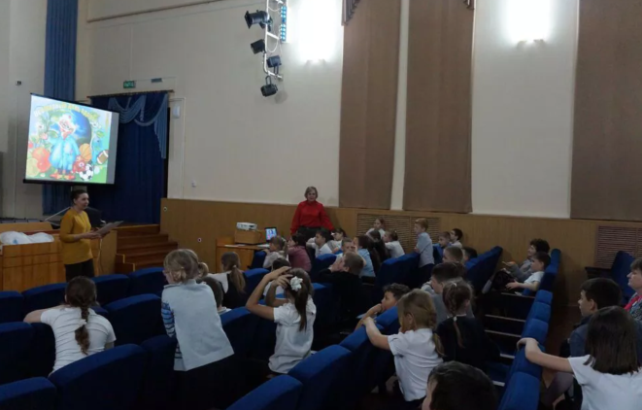 | Комната детского сектора МБУ «ДК» Веселовского СП.  https://vesel-dk.pavkult.ru/item/2168202 | 14.03.25 г.  13.30. | 41
 | Веселовское СП | Кинопоказ в рамках: «ЗОЖ» В рамках профилактики негативных явлений для учеников МКОУ СОШ №5 был показан фильм :«Курение. Взгляд изнутри» .Это документальный фильм Общероссийской общественной организации «Общее дело» 2022 года, рассказывающий, в чем заключается вред вейпа для здоровья подростка.Когда речь заходит о курении, можно услышать – «Ну, все знают, что это вредно». Но это лишь поверхностный взгляд, и если посмотреть на этот вопрос изнутри, мы увидим множество сфабрикованных мифов, заказных утверждений и просто откровенной лжи. В фильме «Курение. Взгляд изнутри» Общероссийской общественной организации «Общее дело» проводятся исследования с целью подтвердить или опровергнуть распространённые мифы о курении вейпов, айкосов, сигарет и кальянов. Показываются малоизвестные факты. 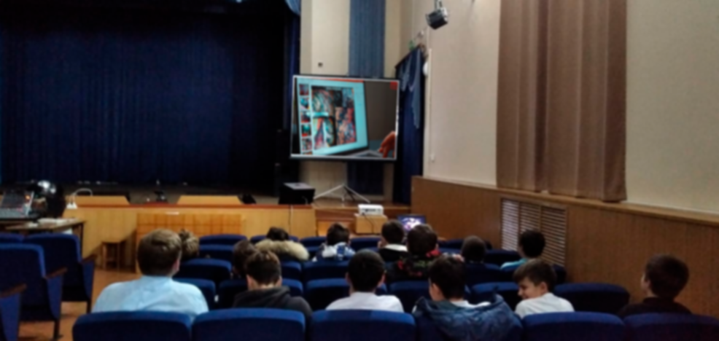 | Зрительный зал МБУ «ДК» Веселовского СП.  https://vesel-dk.pavkult.ru/item/2169941 | 17.03.25 г.  13.30. | 15



Директор МБУ «ДК» Веселовского СП .

Исполнитель Е.П.Шмелёва 8(86191) 4-31-45

